PROYECTO DE DECLARACIÓN

La Legislatura de la Ciudad Autónoma de Buenos Aires conmemora el 40 (cuadragésimo) aniversario de la movilización "Pan, Paz y Trabajo", convocada por la CGT "Brasil", comandada por Saúl Ubaldini, acontecida el 30 de Marzo de 1982.

FUNDAMENTOS

Señor presidente:

"La dilación, en ejecutar el programa de emergencia nacional, que todo el pueblo argentino exige y espera, puede atribuirse solamente a la insensibilidad manifiesta o a la incapacidad absoluta para entender las demandas nacionales. En uno u otro caso, debemos poner las cosas en su lugar".
Saúl Ubaldini

El presente proyecto de declaración tiene por objeto conmemorar la marcha convocada por la CGT "Brasil", que encabezaba Saúl Ubaldini, a la Plaza de Mayo bajo la consigna "Pan paz y trabajo - Decir basta a este proceso que ha logrado hambrear al pueblo sumiendo a miles de trabajadores en la indigencia y la desesperación". Cabe destacar que la CGT "Azopardo", liderada por los dirigentes Jorge Alberto Triaca (Plástico) y Armando Cavallieri (Comercio), no participo de la movilización producto de sus posiciones más cercanas al gobierno militar.

Pese a que la movilización fue tan rotunda en su convocatoria como pacífica en su realización, el dictador genocida Leopoldo Fortunato Galtieri, implementó un mega operativo de seguridad con carros de asalto y efectivos policiales que produjeron una brutal represión que arrojo un muerto, cientos de heridos y miles de detenidos en todo el país, entre ellos el propio Saúl Ubaldini.

Fue una de las movilizaciones más importantes contra la dictadura cívico militar, una continuación de las marchas a San Cayetano (de la cual tampoco participo la CGT Azopardo que lideraba Triaca) y el paro de 1979 convocado por la "Comisión de los 25".

Sin dudas, la dictadura sintió la herida causada por esta manifestación popular y en los días siguientes resolvió llevar a cabo el desembarco en Malvinas para el 2 de abril, cuestión que habían pensado para mediados de mayo de ese año.

Es importante recordar las repercusiones que tuvo aquella jornada histórica con el correr de los años. Sin embargo, revisando la cobertura mediática de entonces, se observa que los grandes medios gráficos, tales como La Nación y Clarín no abogaron por ocultar la noticia, sino que más bien la transformaron en beneficio del gobierno de facto de Galtieri, haciendo hincapié en los numerosos incidentes y una supuesta violencia ejercida por los manifestantes.
So pena lo anterior, el 30 de marzo de 1982 debe ser enmarcado como un hito más en el largo y arduo proceso de luchas llevadas a cabo para el retorno de la democracia.

Por todo lo expuesto anteriormente, y recordando que las grandes conquistas populares siempre comenzaron en las calles, es que solicitamos el acompañamiento para el presente proyecto de declaración.

ANEXO I

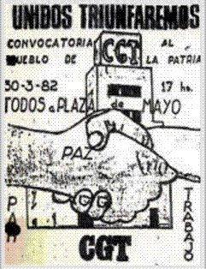
Afiche de convocatoria

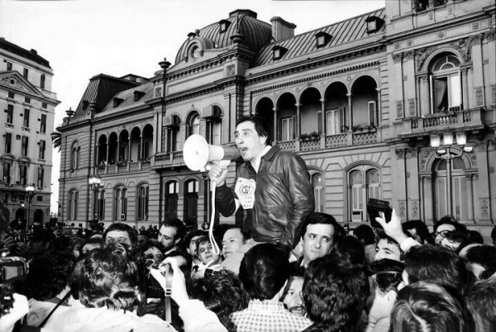
El dirigente Saúl Ubaldini

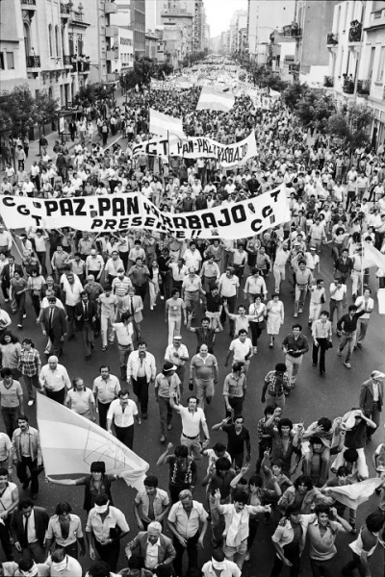
Imágenes de la convocatoria

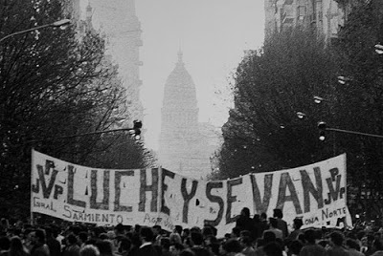
Imágenes de la convocatoria

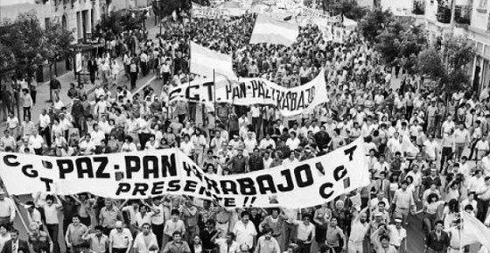
Imágenes de la convocatoria

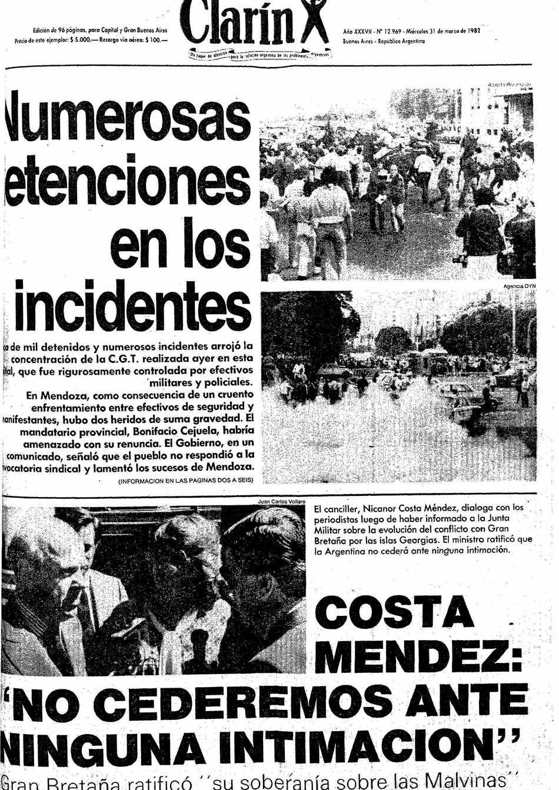
Cobertura del Diario Clarín - 31/03/82

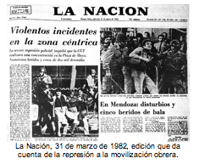
Cobertura del Diario La Nación - 31/03/82

Como Anexo I se adjuntan algunas fotografías de la jornada.
José Benedicto Ortiz, sindicalista textil, baleado en Mendoza, quien fallecería el 3 de abril.
Mientras el diario La Nación título "Violentos incidentes en la zona céntrica", el diario Clarín habló en tu tapa de "Numerosas detenciones en los incidentes" (ver Anexo I).

